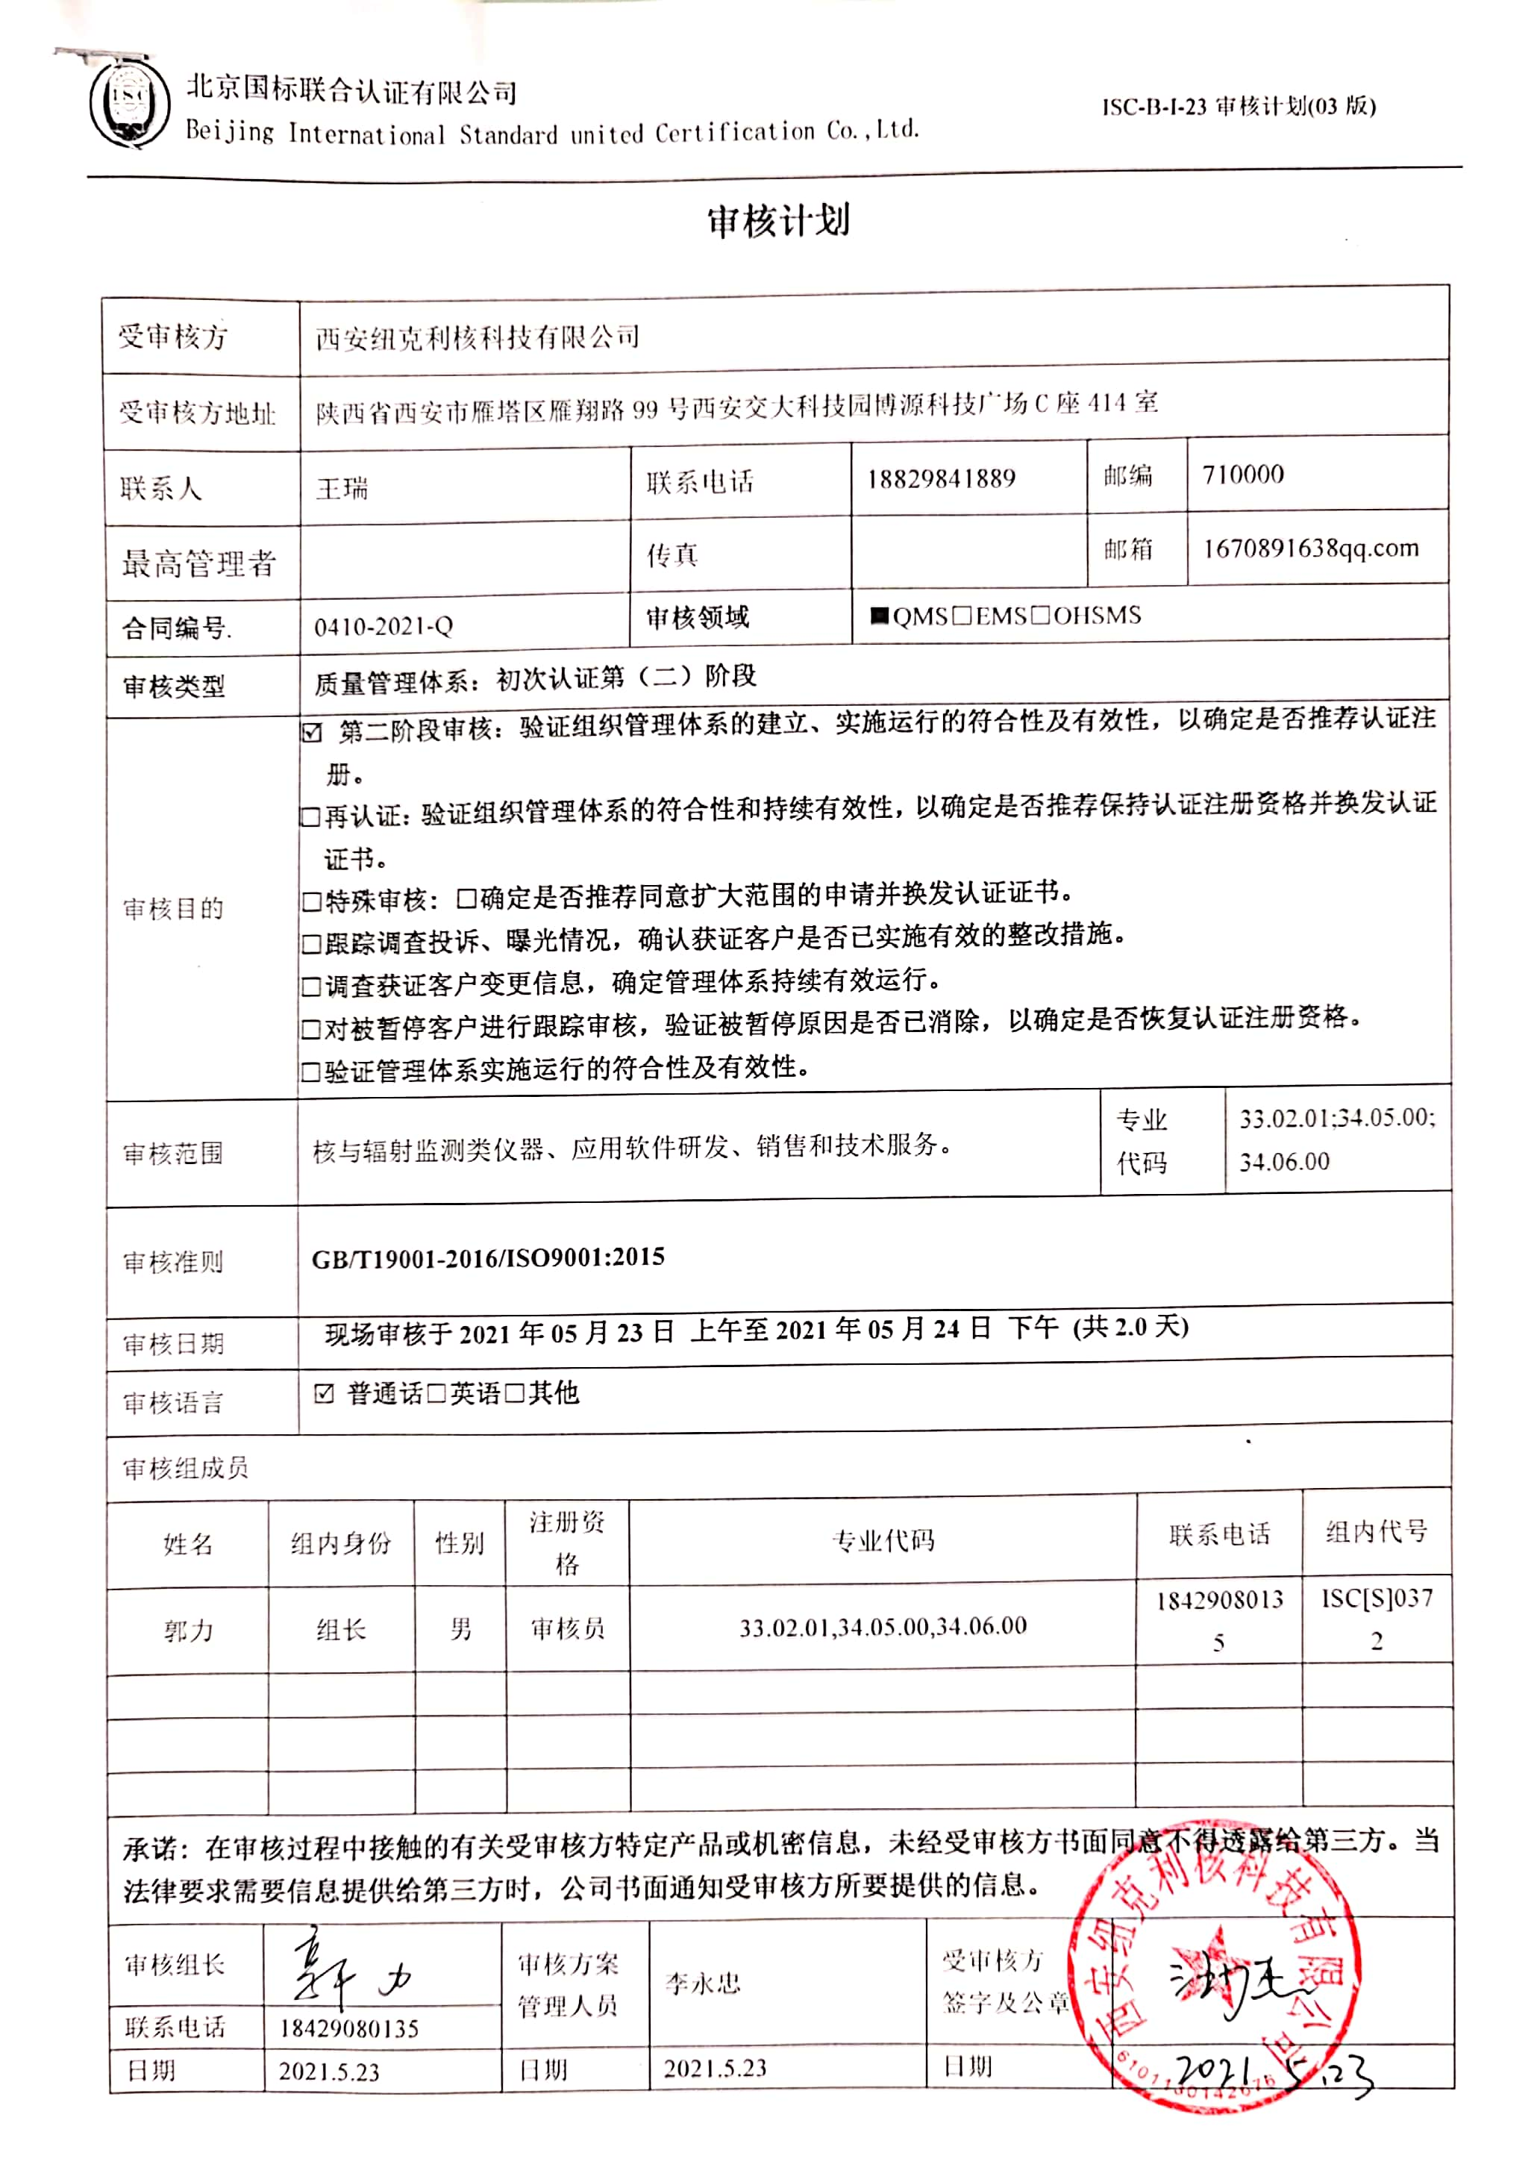**审核计划**

|  |  |  |  |  |  |  |  |  |  |  |  |  |  |  |  |  |  |  |
| --- | --- | --- | --- | --- | --- | --- | --- | --- | --- | --- | --- | --- | --- | --- | --- | --- | --- | --- |
| 受审核方 | | | 西安纽克利核科技有限公司 | | | | | | | | | | | | | | | |
| 受审核方地址 | | | 陕西省西安市雁塔区雁翔路99号西安交大科技园博源科技广场C座414室 | | | | | | | | | | | | | | | |
| 联系人 | | | 王瑞 | | | | 联系电话 | | 18829841889 | | | 邮编 | | | | 710000 | | |
| 最高管理者 | | |  | | | | 传真 | |  | | | 邮箱 | | | | 1670891638qq.com | | |
| **合同编号**. | | | 0410-2021-Q | | | | **审核领域** | | | ■QMS□EMS□OHSMS | | | | | | | | |
| **审核类型** | | | **质量管理体系：初次认证第（二）阶段** | | | | | | | | | | | | | | | |
| 审核目的 | | | **☑第二阶段审核：验证组织管理体系的建立、实施运行的符合性及有效性，以确定是否推荐认证注册。**  **□再认证：验证组织管理体系的符合性和持续有效性，以确定是否推荐保持认证注册资格并换发认证证书。**  **□特殊审核: □确定是否推荐同意扩大范围的申请并换发认证证书。**  **□跟踪调查投诉、曝光情况，确认获证客户是否已实施有效的整改措施。**  **□调查获证客户变更信息，确定管理体系持续有效运行。**  **□对被暂停客户进行跟踪审核，验证被暂停原因是否已消除，以确定是否恢复认证注册资格。**  **□验证管理体系实施运行的符合性及有效性。** | | | | | | | | | | | | | | | |
| 审核范围 | | | 核与辐射监测类仪器、应用软件研发、销售和技术服务。 | | | | | | | | | | 专业  代码 | | | | 33.02.01;34.05.00;34.06.00 | |
| 审核准则 | | | **GB/T19001-2016/ISO9001:2015** | | | | | | | | | | | | | | | |
| 审核日期 | | | **现场审核于****2021年05月23日 上午至2021年05月24日 下午 (共2.0天)** | | | | | | | | | | | | | | | |
| 审核语言 | | | ☑**普通话**□**英语**□**其他** | | | | | | | | | | | | | | | |
| 审核组成员 | | | | | | | | | | | | | | | | | | |
| 姓名 | | 组内身份 | | 性别 | | 注册资格 | 专业代码 | | | | | | | | 联系电话 | | | 组内代号 |
| 郭力 | | 组长 | | 男 | | 审核员 | 33.02.01,34.05.00,34.06.00 | | | | | | | | 18429080135 | | | ISC[S]0372 |
|  | |  | |  | |  |  | | | | | | | |  | | |  |
|  | |  | |  | |  |  | | | | | | | |  | | |  |
|  | |  | |  | |  |  | | | | | | | |  | | |  |
| **承诺: 在审核过程中接触的有关受审核方特定产品或机密信息，未经受审核方书面同意不得透露给第三方。当法律要求需要信息提供给第三方时，公司书面通知受审核方所要提供的信息。** | | | | | | | | | | | | | | | | | | |
| 审核组长 |  | | | | 审核方案  管理人员 | | | 李永忠 | | | 受审核方  签字及公章 | | |  | | | | |
| 联系电话 | 18429080135 | | | |
| 日期 | 2021.5.23 | | | | 日期 | | | 2021.5.23 | | | 日期 | | |  | | | | |

**现场审核日程安排表**

|  |  |  |  |  |  |
| --- | --- | --- | --- | --- | --- |
| **审核日程安排** | | | | | |
| **日期** | **时间** | **部门** | **过程** | **涉及条款** | **审核人员** |
| 2021.5.23  (12:00-13:00ZH中餐休息)  2021.5.24  (12:00-13:00ZH中餐休息) | 8:00-8:30 | 各部门  主管领导 | 首次会议、现场巡视 |  | A |
| 8:30-12：00 | 管理层 | 与管理层有关的质量管理活动 | Q:4.1；4.2；4.3；4.4；5.1；5.2；5.3；6.1；6.2；7.1.1；9.3 | A |
| 13:00-17：00 | 行政部 | 部门职责权限、目标管理方案、人力资源管理过程、资源提供与管理过程控制、基础设施、工作环境等、内外部信息交流过程、内审管理、内外部信息交流等过程管理体系运行过程； | Q:5.3；6.2；7.1.2；7.1.3；7.1.4；7.1.5、7.1.6；7.2；7.3；7.4；7.5；9.2；10.1 | A |
| 8:00-12：00 | 技术部 | 部门职责权限、目标,产品和服务的要求、外部提供的产品服务、顾客和外部供方财产、交付后活动、生产实现过程、管理体系运行过程控制； | Q:5.3；6.2；6.3；8.1；8.3、8.5.1；8.5.2；8.5.3、8.5.4；8.5.5、8.5.6；8.6、8.7、9.1、10.2、10.3 | A |
| 13:00-16：00 | 市场部 | 部门职责权限、目标,产品放行、不合格等管理体系运行过程控制； | Q：5.3；6.2；8.2、8.4、8.5.1；9.1.2； | A |
| 16:00-16:30 | 各部门  主管领导 | 与企业领导层沟通 | | A |
| 16:30-17:00 | 末次会议 | | A |

**注：每次监督审核必审条款：**

1. **Q：4.1、4.2、4.3、4.4、5.2、5.3、6.1、6.2、6.3、8.1、8.2、8.3、8.4、8.5、8.6、8.7、9.1、9.2、9.3、10.2、10.3;**
2. **J:3.2、3.3、3.4、4.2、4.3、5.2、5.3、6.2、6.3、7.2、7.3、7.4、8、9、10、11、12**
3. **E:4.1、4.2、4.3、4.4、5.2、5.3、6.1、6.2、8.1、8.2、9.1、9.2、9.3、10.2、10.3**
4. **S：4.1、4.2、4.3.1、4.3.2、4.3.3、4.4.1、4.4.3、4.4.6、4.4.7、4.5.1、4.5.2、4.5.3、4.5.5、4.6**
5. **除以上必审条款外还需审核：标准/规范/法规的执行情况、上次审核不符合项的验证、认证证书、标志的使用情况、投诉或事故、监督抽查情况、体系变动**